היי יניב במשימה הראשונה של הDOCKER זה מה שאני מקבל כי הוא לא הצליח להתחבר אל הדאאטה בייס .

במשימה של k8s נגמרו הLB לכן אני הצגתי לך את השגיאה ואת מצב ה- PENDING ואין באפשרותי להציג את האתר

תמונה שמכילה טקסט, צילום מסך, תוכנה, תכונות מולטימדיה

תוכן שנוצר על-ידי בינה מלאכותית עשוי להיות שגוי.

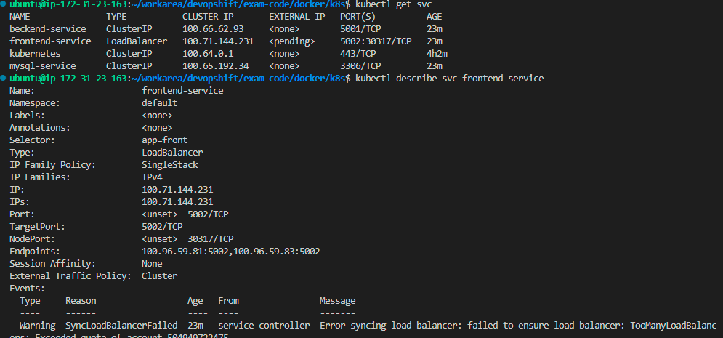

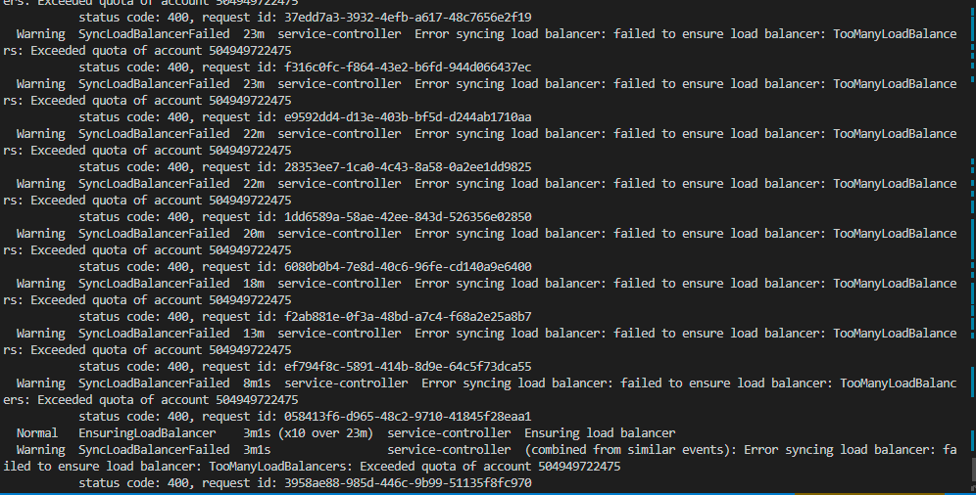

תמונה שמכילה טקסט, צילום מסך, תוכנה, תכונות מולטימדיה

תוכן שנוצר על-ידי בינה מלאכותית עשוי להיות שגוי.